TIÊU CHUẨN VIỆT NAM
TCVN 5079-90
(ISO 3550-1975)
THUỐC LÁ VÀ SẢN PHẨM THUỐC LÁ
THUỐC LÁ ĐIẾU
PHƯƠNG PHÁP XÁC ĐỊNH ĐỘ RỖ ĐẦU
Cơ quan biên soạn:
Trung tâm Tiêu chuẩn - Chất lượng
Cơ quan đề nghị ban hành và trình duyệt:
Tổng cục Tiêu chuẩn - Đo lường - Chất lượng
Cơ quan xét duyệt và ban hành
Ủy ban Khoa học Nhà nước
Quyết định ban hành số 461/QĐ ngày 25 tháng 08 năm 1990

THUỐC LÁ VÀ SẢN PHẨM THUỐC LÁ
THUỐC LÁ ĐIẾU
PHƯƠNG PHÁP XÁC ĐỊNH ĐỘ RỖ ĐẦU
Tabacco and tobacco products
Cigarettes-Determination of loss of tobacco from the ends
Tiêu chuẩn này hoàn toàn phù hợp với ISO 3550-1975.
1. NGUYÊN TẮC
Cho một mẫu thử gồm một số điếu thuốc lá chịu hàng loạt các va chạm ngẫu nhiên lặp đi lặp lại, bằng cách đó làm rơi thuốc lá ra khỏi đầu điếu.
Các va chạm được tạo ra do lắc mẫu thử trong một hộp lập phương quay đều xung quanh một trục trùng với đường chéo chính.
Độ rỗ đầu, tính theo phần nghìn, xác định bằng tỷ lệ hao hụt khối lượng của các điếu thuốc đó trong một thời gian nhất định so với khối lượng ban đầu của mẫu thử.
Độ rỗ trên một đơn vị diện tích được tính theo miligam trên centimet vuông, ở đây quy ước tính khối lượng rỗ đối với diện tích mặt cắt ngang của điếu thuốc.
2. DỤNG CỤ, THIẾT BỊ
2.1. Thiết bị bảo ôn mẫu thử theo TCVN 5078-90.
a) Một hộp lập phương chế tạo bằng chất dẻo metyl polimetacrilat hoặc bằng một vật liệu chất dẻo khác có tính chất tương đương, mép trong của hộp có kích thước 140 ± 5mm. Hộp được gá giữ bằng hai giá đỡ tam điện theo cách sao cho một trong các đường chéo của hộp được nằm ngang. Một trong các mặt của hộp lập phương mở được (đường rãnh hoặc bản lề).
b) Một đầu trục có gắn vào một động cơ nhỏ để làm quay hộp lập phương với vận tốc 60 vg/ph. Nửa đầu kia của trục được gá với lò so để giữ hộp ở đúng vị trí khi quay, điều đó làm dễ dàng việc đưa mẫu vào hộp hoặc lấy mẫu ra.
c) Công tác định giờ để điều chỉnh thời gian vận hành của động cơ.
2.3. Cân phân tích
3. LẤY MẪU
Tiến hành lấy mẫu theo TCVN 4285-86.
4. CÁCH TIẾN HÀNH
4.1. Bảo ôn mẫu
Đặt mẫu thử vào trong thiết bị bảo ôn (2.1) và để lại đó cho đến khi đạt tới khối lượng không đổi.
4.2. Lấy một lượng mẫu cân gồm 20 điếu thuốc từ mẫu thử đã được bảo ôn, đồng thời lấy một lượng mẫu cân để xác định hàm lượng nước theo TCVN 5081-90.
4.3. Cách xác định
Cân lượng mẫu cân (m₁) và chuyển ngay tới hộp rung (2.2) sao đó cho vận hành hộp rung trong 2 phút
Cân lượng mẫu cân sau khi lắc (m₂) hoặc là cân trực tiếp khối lượng các mẫu vụn thu được từ hộp rung (Δ m).
Đối với thuốc lá có đầu lọc, dùng lưỡi dao cạo cắt ngang điếu thuốc rời khỏi phần đầu lọc. Tách rời thuốc là khỏi giấy cuốn. Cân đầu lọc và giấy (m₃), cân phần thuốc lá. Tính kết quả theo như phần 5.
4.4. Lặp lại phép thử.
Lặp lại phép thử từ 5 đến 10 lần theo đúng độ chính xác yêu cầu.
5. TÍNH KẾT QUẢ
5.1. Tỷ lệ rỗ
Tỷ lệ rỗ đầu của thuốc lá điếu có hoặc không có đầu lọc được xác định theo công thức sau:
Tỷ lệ rỗ (tính theo phần nghìn) =
$\text{1000} \frac{m_{1} − m_{2}}{m_{1} − m_{3}}$ hoặc $\text{1000} \frac{Δm}{m_{1} − m_{3}}$
Trong đó:
m₁ - Khối lượng ban đầu của lượng mẫu cân, gam
m₂ - Khối lượng của lượng mẫu cân, sau khi thử, gam
m₃ - Khối lượng của giấy cuốn, đầu lọc, hồ dán, gam
Δm - Khối lượng mất đi của thuốc lá trong phép thử, gam.
5.2. Độ rỗ tính theo mỗi đơn vị diện tích
Độ rỗ đầu của thuốc lá trên mỗi đơn vị diện tích được xác định theo một trong các công thức sau*:
a) φ (mg/cm²) = $\frac{2 Δ m}{\text{10} Π d^{2}}$ hoặc $\frac{Δm}{\text{20} \text{.} 5}$*
b) φ (mg/cm²) = $\frac{ Δ m}{\text{10} Π d^{2}}$ hoặc $\frac{Δm}{\text{40} \text{.} S}$*
Đối với thuốc lá điếu không đầu lọc
Trong đó
Δm - Khối lượng mất đi của thuốc lá trong phép thử, miligam.
d - Đường kính danh nghĩa của điếu thuốc, tính bằng centimet và được xác định theo TCVN 5079-90.
* Kết quả bằng số tương tự thu được trong thực tế theo công thức sau:
$\frac{\text{20}\text{.}\text{000} Δ m}{Π d^{2}}$ đối với thuốc lá đầu lọc
hoặc $\frac{\text{10}\text{.}\text{000} Δ m}{Π d^{2}}$ đối với thuốc lá điếu không đầu lọc
Trong đó:
Δm - Khối lượng mất đi, gam
d - Đường kính của điếu thuốc, milimet
Chú thích: Nếu mặt cắt của điếu thuốc không tròn, thay thế số hạng $Π$d² trong công thức đó bằng 4S, S là điện tích mặt cắt của điếu thuốc, tính bằng centimet vuông.
6. BÁO CÁO THỬ NGHIỆM
Báo cáo thử nghiệm sẽ trình bày phương pháp đã dùng và các kết quả thu được, trong báo cáo cũng ghi rõ các điều kiện thao tác không được quy định trong tiêu chuẩn này hoặc được xem là tùy ý, cũng như các tình huống khác có thể làm ảnh hưởng tới kết quả, kể cả hàm lượng nước sau phép thử của thuốc lá điếu đem thử.
Môi trường bảo ôn mẫu và thử cần được ghi vào trong báo cáo thử nghiệm, nếu có quy định cũng như ghi vào hàm lượng nước của mẫu thử.
Báo cáo thử nghiệm cần bao gồm toàn bộ các thông tin cần thiết để nhận biết về mẫu thử, nhất là xem thuốc lá điếu dùng để thử có hoặc không có đầu lọc.

PHỤ LỤC
1. Thiết bị hộp rung
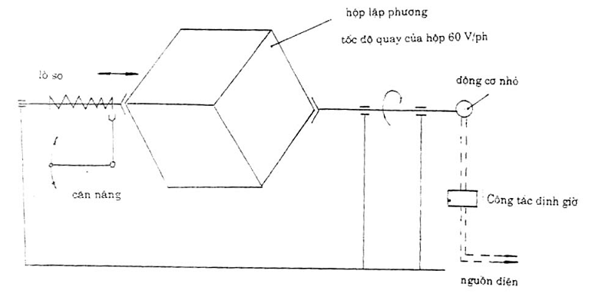
Hình vẽ: Thiết bị hộp rung

Khoảng thời gian này được chọn lựa qua thực nghiệm do cho độ nhạy tốt trong thời gian có thể chấp nhận.

